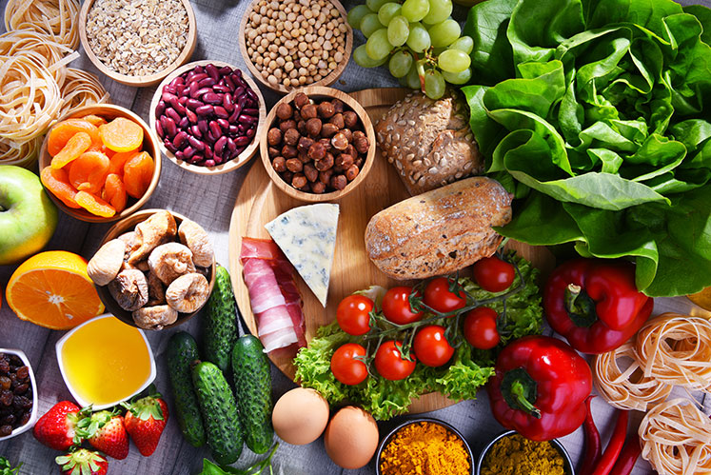

ŠKOLSKI JELOVNIK 2.5. -3.5.2024.
DAN | DORUČAK – MLIJEČNI OBROK | RUČAK | UŽINA
ponedjeljak
utorak
srijeda
četvrtak | Čaj, hrenovka, kruh, voće | Varivo od miješanog povrća sa svinjetinom, desert euforija, polubijeli kruh | Kruh, sir
petak | Mlijeko 0,2 l, kukuruzni savitak sa sirom, voće | Tortelini sa sirom u umaku od vrhnja, salata od cikle, kruh sa suncokretom | Grissini sa sezamom

ŠKOLSKI JELOVNIK 6.5.-10.5.2024.
DAN | DORUČAK – MLIJEČNI OBROK | RUČAK | UŽINA
ponedjeljak | Bijela kava, kruh, sir s vrhnjem, suho voće | Gulaš od svinjetine, riža, salata od rajčice, polubijeli kruh | Cao-Cao
utorak | Kakao, kruh, maslac, marmelada, voće | Varivo od kelja s kobasicom, kolač, raženi kruh | Jogurt, chia sjemenke
srijeda | Mlijeko, palenta, voće | Grah varivo sa suhim mesom, sok, kukuruzni kruh | Banana bread
četvrtak | Mlijeko, muesli, banana | Pečena piletina, mlinci, salata od svježih krastavaca, šestinski kruh | Voćni muffin
petak | Jogurt, rolica - tri vrste sira, voće | Brudet od liganja, palenta, zelena salata, kruh sa suncokretom | Sladoled

ŠKOLSKI JELOVNIK 13.5.-17.5.2024.
DAN | DORUČAK – MLIJEČNI OBROK | RUČAK | UŽINA
ponedjeljak | Griz na mlijeku s umakom od šumskog voća, integralni keks | Varivo od mahuna s teletinom, tortica, šestinski kruh | Pogačica sa sirom, mlijeko
utorak | Mlijeko, čokoladni jastučići, voće | Krpice sa zeljem, teleća hrenovka, kolač, kukuruzni kruh | Euforija vanilija jogurt
srijeda | Kakao, kruh, sirni namaz, voće | Varivo od cvjetače s puretinom, sok, polubijeli kruh | Kukuruzni klipić, mlijeko
četvrtak | Čaj s medom i limunom, burek sir, voće | Krumpir gulaš s junetinom, salata od cikle, kruh polubijeli | Kiselo mlijeko, kruh
petak | Čokoladno mlijeko 0,2 l, puter štangica, voće | Tunjevina u umaku od rajčice, tjestenina, salata od kiselih krastavaca kruh sa suncokretom | Kolač od heljde s ribanim jabukama  sjemenkama lana i kakaom

ŠKOLSKI JELOVNIK 20.5.-24.5.2024.
DAN | DORUČAK – MLIJEČNI OBROK | RUČAK | UŽINA
ponedjeljak | Mlijeko, cornflakes s lanenim sjemenkama, suho voće - šljive | Varivo od povrća s ječmenom kašom i puretinom, puding, polubijeli kruh | Čaj 0,2 l, krekeri
utorak | Čaj, sendvič hamby đački sa salatom, voće | Umak bolognese, tjestenina, zelena salata, kruh polubijeli | Vilikis grčki tip jogurta višnja-nar
srijeda | Kakao, kruh, maslac, med, voće | Varivo od leće i svinjetine s povrćem, kolač, kukuruzni kruh | Proteinski puding
četvrtak | Čaj, školska pizza, voće | Grah varivo s kobasicom, sok, šestinski kruh | Zlevanka s tikvicama
petak | Mlijeko 0,2 l, pečeni štrukli, voće | Riba, blitva na lešo s krumpirom, kruh sa suncokretom | Kompot ananas

JELOVNIK 27.2.2023-28.2.2023

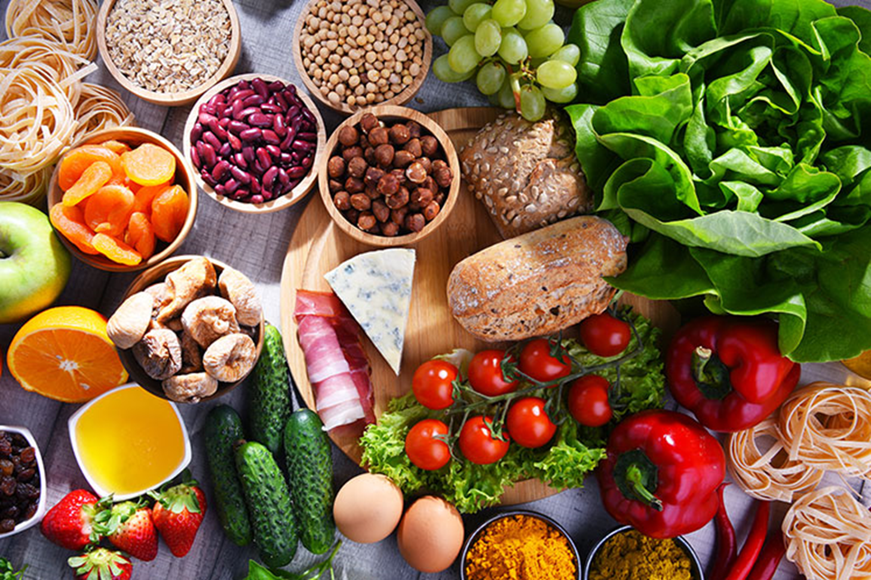
ŠKOLSKI JELOVNIK 27.5.-29.5.2024.
DAN | DORUČAK – MLIJEČNI OBROK | RUČAK | UŽINA
ponedjeljak | Mlijeko, kruh, linolada, suho voće | Varivo od graška s junetinom i njokima, kolač, polubijeli kruh | Pletenica, mlijeko
utorak | Čaj, kruh, sir, šunka, voće | Panirani pileći dinosauri, rizi- bizi, zelena salata, raženi kruh | Voćni jogurt
srijeda | Bijela kava, pogačica sa sirom | Krumpir gulaš s junetinom, sok, zlatni kruščić | Kolač od prosa
četvrtak
petak

Škola ima pravo izmjene jelovnika u slučaju poteškoća dostave namirnica.

